adidas Athletics, Z.N.E Travel Hoodie’yi Sunuyor

- adidas Athletics, karşılaşma öncesi ve sonrasında, en önemli anlarda sporcuların zihinsel olarak odaklanabilmeleri amacıyla tasarlandı
- Z.N.E. Travel hoodie, adidas Athletics’in büyük başarı elde eden yeni ürünü Z.N.E’nin evrimleşmiş hali
- Dünyadan Gareth Bale, Simona Halep, Türkiye’den ise Oğuzhan Özyakup, Volkan Demirel ve Sinan Gümüş gibi yıldız sporcular, oyun öncesi odaklanmak için Travel Hoodie giyecekler

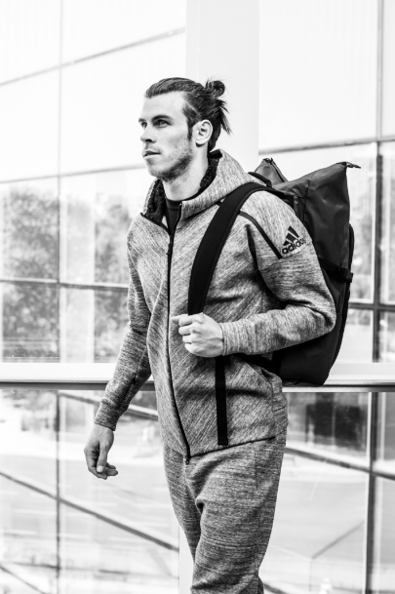

adidas Athletics, oyuna hazırlık sürecinin önemli bir parçasını oluşturan seyahat sırasında, dikkat bozan dış etmenleri engelleyerek, sporcuların dikkatlerini toplamalarını ve oyuna odaklanmalarını sağlamak amacıyla Z.N.E. Travel Hoodie’yi yarattı.

En iyisinden en amatörüne kadar her sporcu için seyahat etmek, oyunun bir parçası. Şehir içinde bir yere, ülke içinde başka bir şehre ya da dünyanın başka bir ülkesine yapılan yolculuklar, oyuna hazırlığın önemli bir parçası. Bu önemli saatlerde konsantrasyonu korumak sporcular için zorlu bir iş ve adidas Athletics de, Z.N.E. Travel Hoodie’yi tam olarak bu nedenle yarattı.

Eylül ayında piyasaya çıktığı günden beri, dünya genelinde 18.000’den fazla sporcu Z.N.E Hoodie’nin ilk versiyonunu giydi. Büyük başarı elde eden bu ürünün geliştirilerek, seyahat eden sporcular için vazgeçilmez bir ürün olacak şekilde tasarımı yenilendi ve Z.N.E Travel Hoodie oluştu.

Z.N.E Travel Hoodie’nin seyahat esnasında gürültüyü dışarıda tutarak, uyumaya ve rahatlamaya yardımcı olan “oversized” bir “uyku kapüşonu” var. Birinci sınıf, pamuk, polyester, elastan karışımı bir kumaştan üretilen üründe bulunan çok sayıdaki kolay erişilebilen gizli cepler, seyahat esnasında gerekli tüm eşyaların sporcunun elinin altında olması için tasarlandı. Orijinal Z.N.E’nin oyunun kurallarını değiştiren konforu, seyahat eden sporcu için özel olarak tasarlanmış daha yumuşak bir kumaşla yeniden yaratıldı.

Bu yenilikçi ürün dünyanın önde gelen sporcularından bazılarının seyahat çantalarında yerini almaya başladı. Gareth Bale ve Simona Halep gibi yıldızlar, kendi alanlarının en iyisi olmak amacıyla çıktıkları yolculuklarında Z.N.E Travel Hoodie giyecekler. Türkiye’den ise Oğuzhan Özyakup, Tolgay Arslan, Ozan Tufan, Volkan Demirel, Sinan Gümüş ve Podolski’ye yolculuklarında oyuna odaklanmalarını Z.N.E Travel sağlayacak.

adidas Kıdemli Ürün Müdürü Michael Krapohl, adidas markasının sporcular için en iyisini sunma amacı ile doğduğunu hatırlattı ve sözlerine şöyle devam etti: “adidas Athletics ile birlikte karşılaşma öncesi ve sonrasında, koşulları sporcular için mükemmelleştirmeye odaklandık. Bu anların en önemli bölümlerinden birini oyuna katılmak amacıyla yapılan seyahatler oluşturuyor. Sporcuların performanslarını en iyi şekilde yansıtabilmeleri için yolculuk sırasında etraftan soyutlanmaları ve oyuna odaklanabilmeleri önemli. Bu nedenle ihtiyaçlarını karşılayan bir ürün tasarlamak için sporcular ile birlikte çalıştık.”

549 TL’lik fiyatı ile Z.N.E Travel Hoodie ve Z.N.E Travel Koleksiyonu’nun diğer ürünleri, 24 Kasım 2016 tarihinden itibaren adidas mağazaları ve shop.adidas.com.tr/athletics adresinde satışta.

Daha fazla bilgi için twitter.com/adidasTR ve instagram.com/adidas.turkiye sayfaları ile #findfocus etiketini takip edebilirsiniz.

adidas Athletics Hakkında
adidas Athletics’in amacı, bir tutku nesnesi olan spora hayat katmak ve sporda devrim yaratmaktır. adidas athletics, oyun alanı ne olursa olsun, saha dışındaki sporcu duruşunun önemini kavrar. Sporcuların stilleri ve spor yaşamları arasındaki boşluğu doldurarak, benzersiz ve yeni bir bakış açısı katar ve sporun temelinde yer alıp, anlatılmayan inovasyon hikayelerini kutlar.

Daha Fazla Bilgi İçin:
Ece Şakarer
Kıdemli Basın ve Halkla İlişkiler Uzmanı
ece.sakarer@adidas.comece.sakarer@adidas.com
Tel: 0 212 355 28 77

